****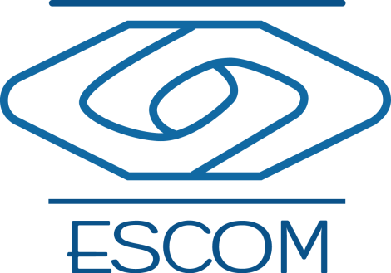

**Instituto Politecnico Nacional**

**ESCOM “Escuela Superior de Cómputo”**

INGENIERÍA SISTEMAS COMPUTACIONALES

*INGENIERÍA, ÉTICA Y SOCIEDAD*

*CUESTIONARIO*

PROFA: WINFIELD REYES ANA MARÍA

ALUMMNO: Rojas Alvarado Luis Enrique

GRUPO: 1CV4

1. ¿Cuáles son los tesoros del conocimiento del mundo antiguo?

R= El legendario faro de Alejandría, la biblioteca, tesoro y el Ágora.

1. ¿Cómo es el pensamiento de Hipatia de Alejandría?

R= Su pensamiento siempre fue a favor de la filosofía y el conocimiento científico, nunca se puso de parte de alguna religión.

1. ¿Cuáles son las culturas que influyen?

R= Cristianos, judíos, paganos, Romanos, Griegos.

1. ¿Qué es el Ágora para los Griegos?

R= Simboliza el lugar del pensamiento racional, se tratan asuntos de la polis y la influencia de las culturas.

1. ¿Qué condiciones frenan o impulsan la construcción del conocimiento científico?

R= Lo que lo impulsa son las ganas de entender qué pasa, el experimentar y la curiosidad de querer saber qué pasa a nuestro al rededor. Lo frena la muralla ideológica y religiosa que existía en aquella época.